**自动创建服务对应关系的xlsx**

**注：**

1. **附有操作视频共同上传至群中**
2. **此工具不适用于切片底图，切片底图的页面结构与其他服务不同，爬虫难以识别**

# 代码及附属文件

文件名为 “自动创建ArcGIS Server服务关系对应表.py” 即为需要运行的代码，“服务中英文对照.json”是可选项，用以将中文含义写入到xlsx中

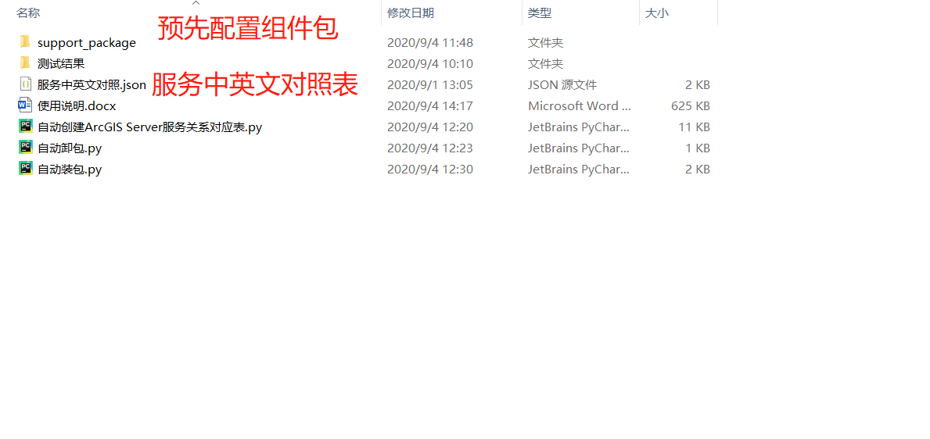

“服务中英文对照.json” 以如下形式创建，注意所有符号用英文字符（ {} ”” : , ）

|  |
| --- |
| {  “服务A英文名”: “服务A中文含义”,  “服务B英文名”: “服务B中文含义”  } |

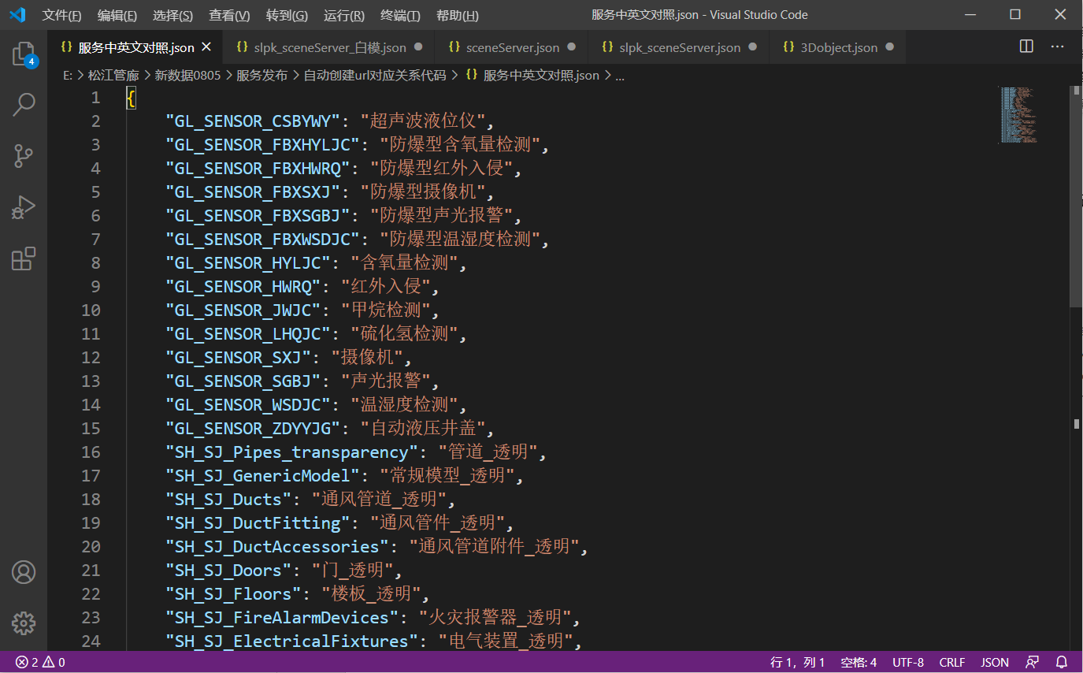

# 修改代码中参数

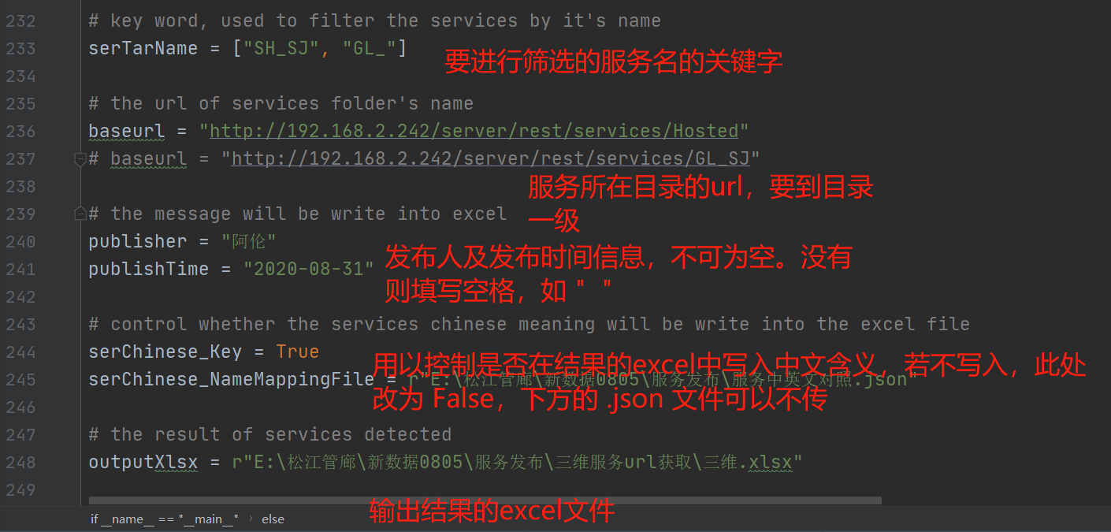

* serTarName —— 要对服务进行筛选的关键字（服务名中的关键字），有多个关键字则以 [“关键字1”, “关键字2”, “关键字3” …]。 若仅有一个关键字，则以如下形式写入 [“关键字”]， 即中括号是必须有的
* baseurl —— 服务所在目录的url，要到目录一级。如果服务在root目录，则不需要具体到某个目录
* publisher/publishTime —— 发布人及发布时间的信息，会被写入到excel中。若没有此信息则填写空格 “ ”
* serChinese_Key/serChinese_NameMappingFile —— 控制是否在结果的excel中写入中文含义
* outputXlsx —— 输出的结果excel文件

默认运行结果如下：

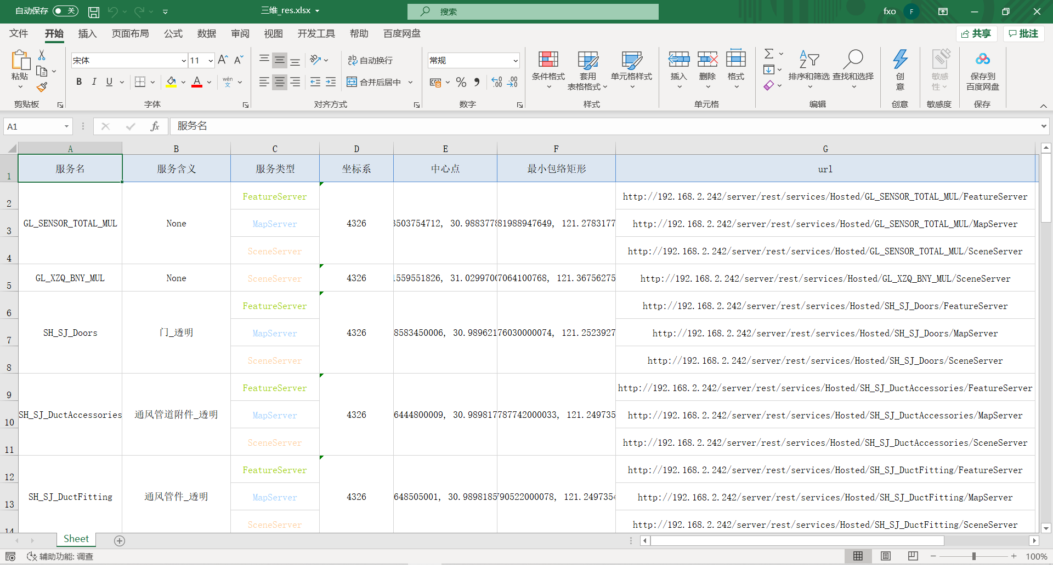

# 使用前配置

1、组件包为 support_package，其中有后缀为 .whl的包文件

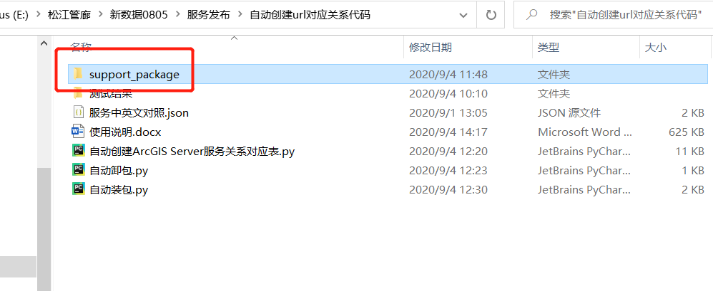

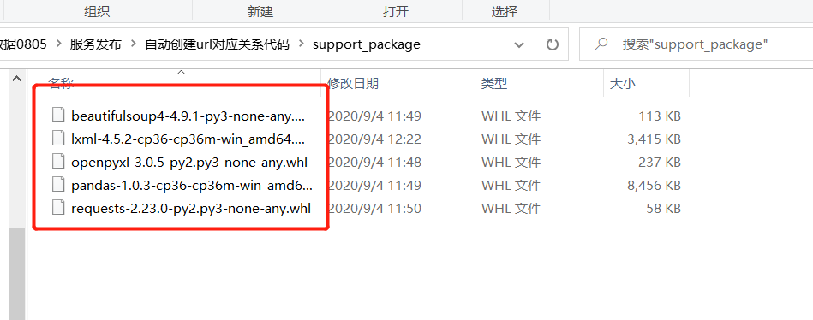

2、装包，如下打开 jupyter notebook

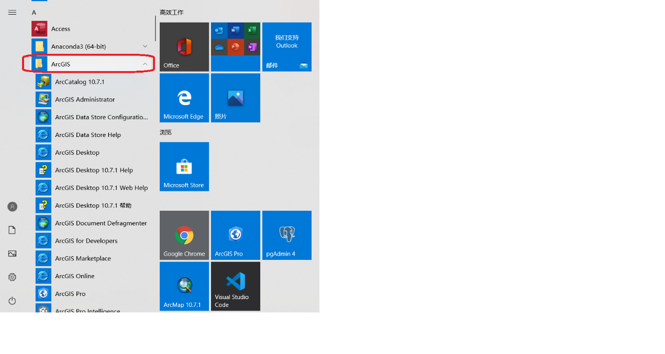

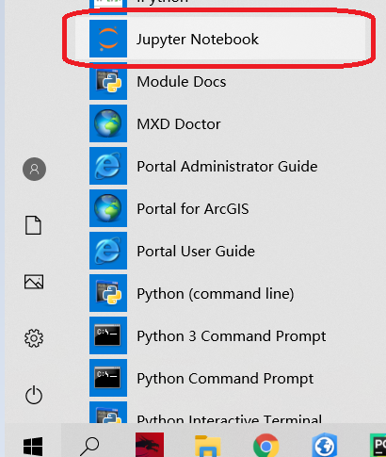

点击后会出现这个黑框框，然后会弹出个网页，这个黑框框不要关（和tomcat一样，都是启动服务用的）

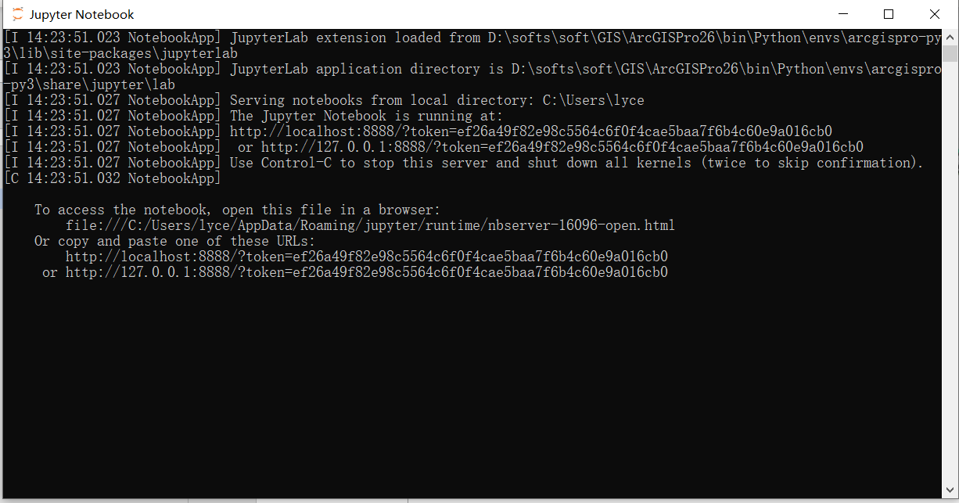

弹出页面如下，如果没弹出 在浏览器里输入 localhost:8888/tree

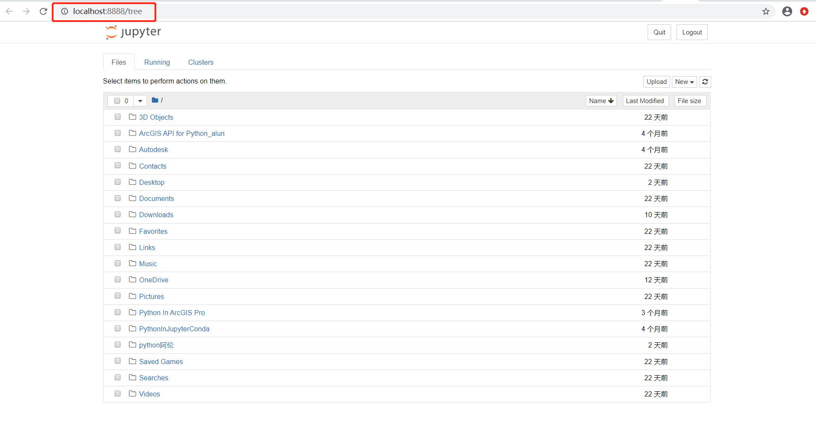

如下图，新建一个交互式窗口

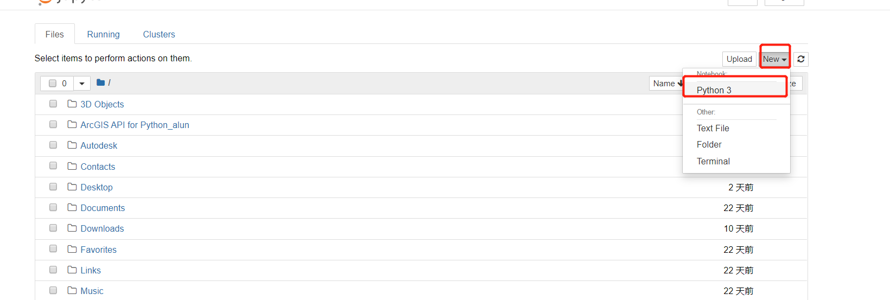

一般会自动跳转到新创建的标签

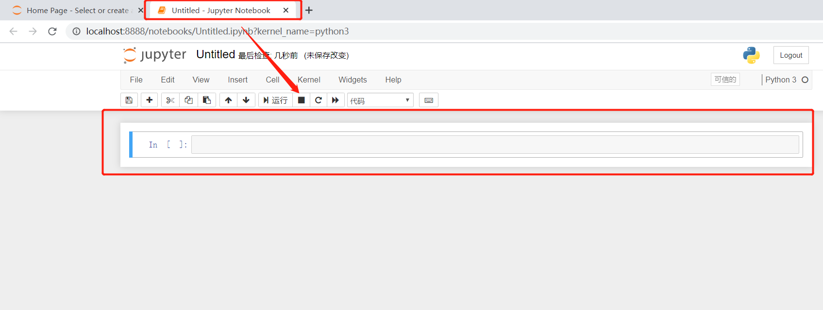

如果没有跳转，在这里找

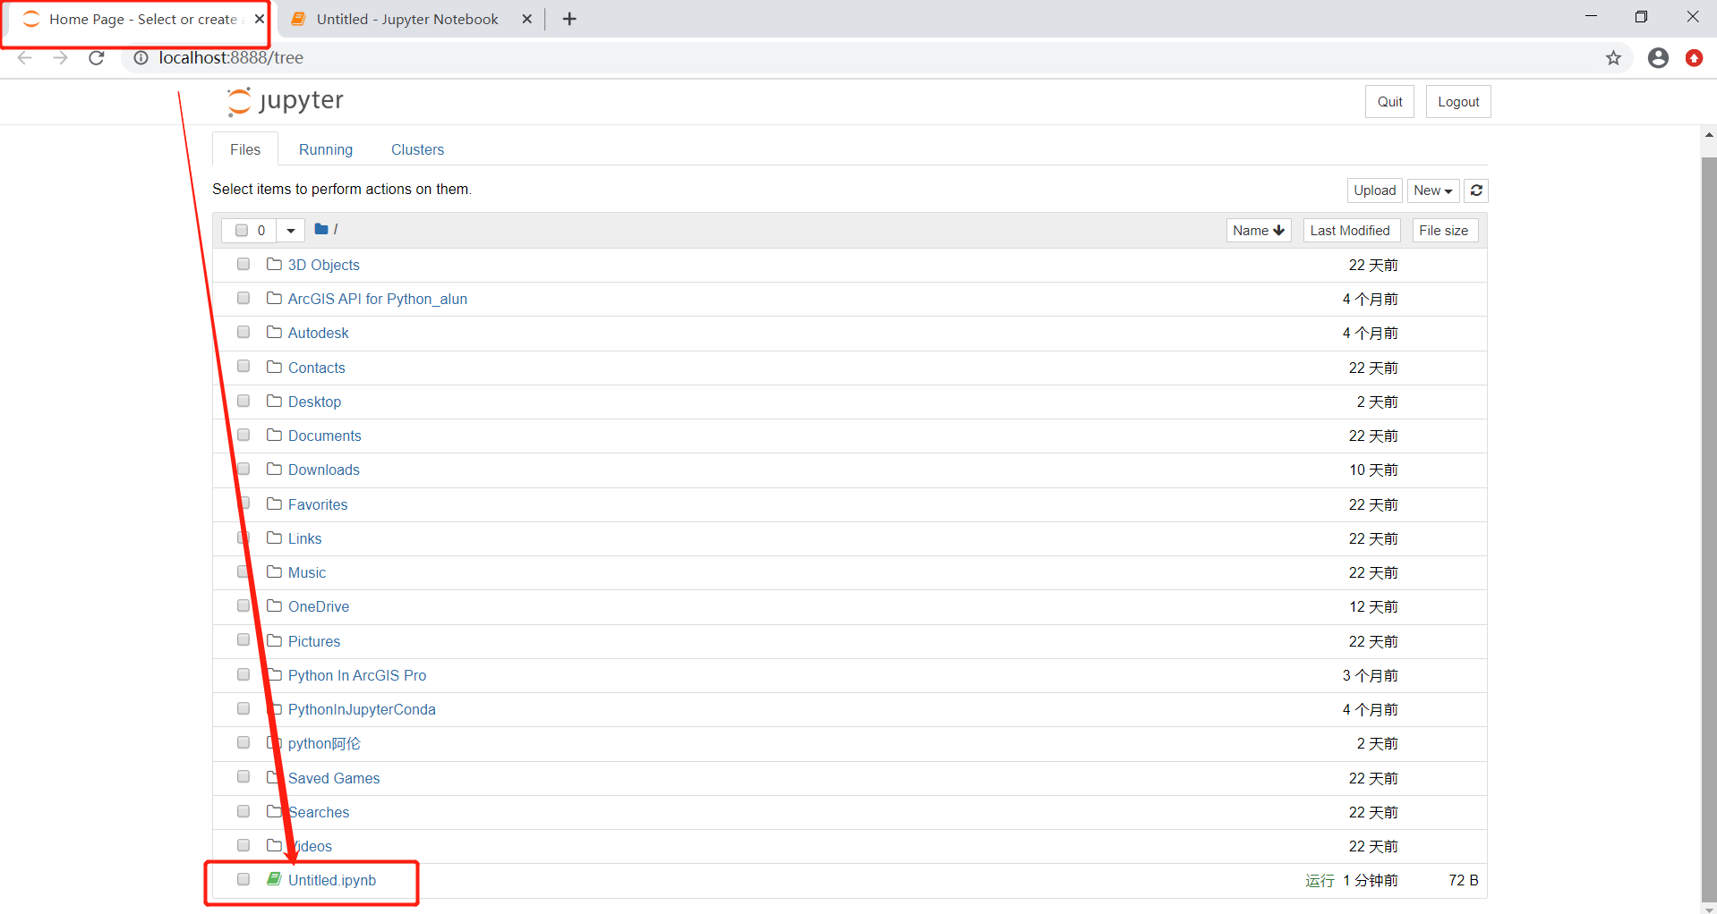

检测环境是否完整，不完整的话 代码会自动安装所需组件。以文本形式打开 “自动装包.py”

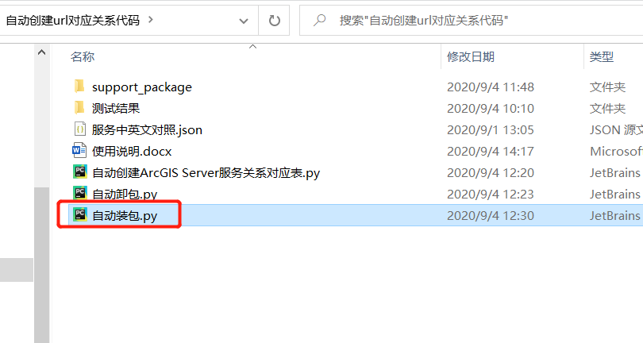

全选并复制其中的内容

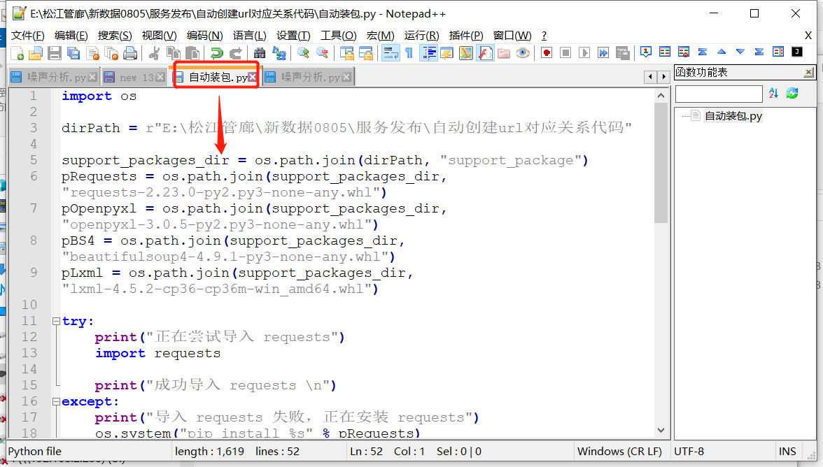

复制后回到浏览器，刚才创建的python3标签，并把代码粘贴进去

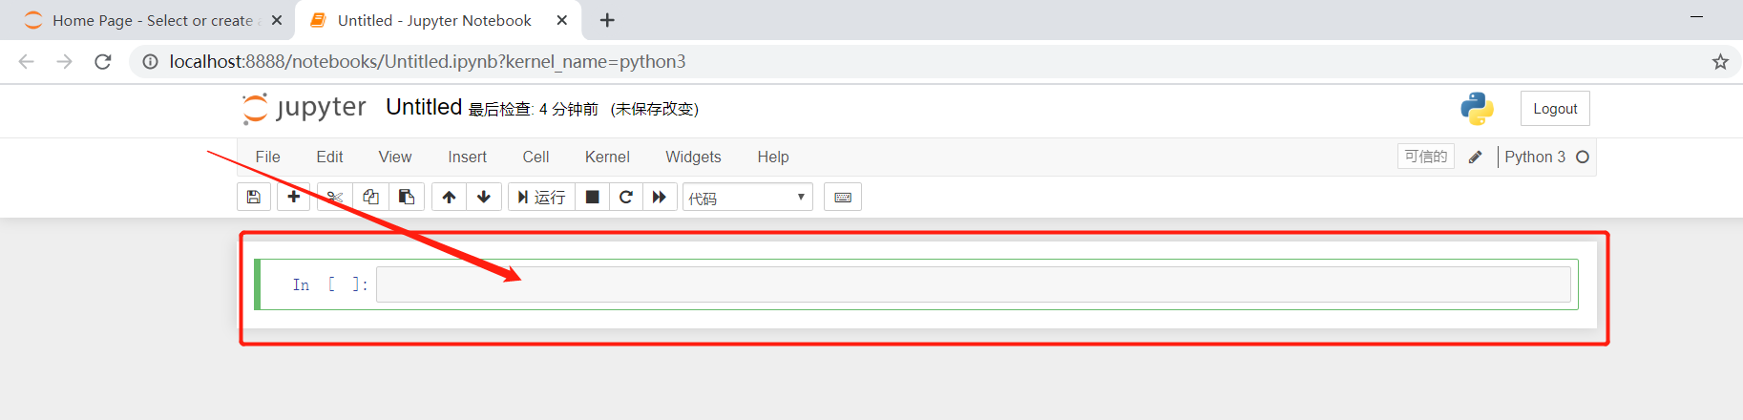

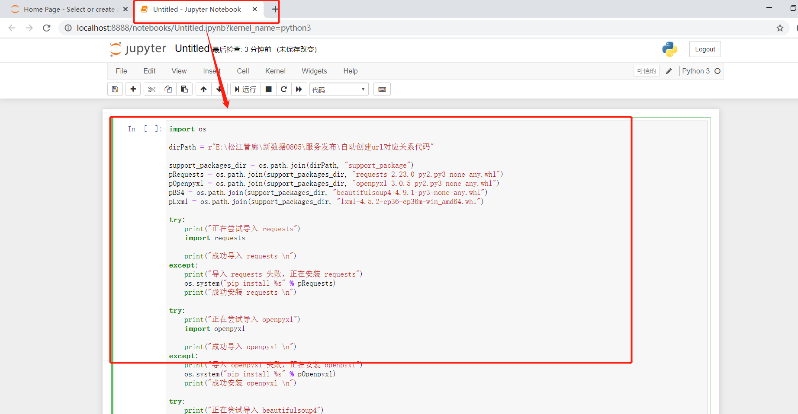

把下图中双引号内部的地址替换成 support_package 所在的目录

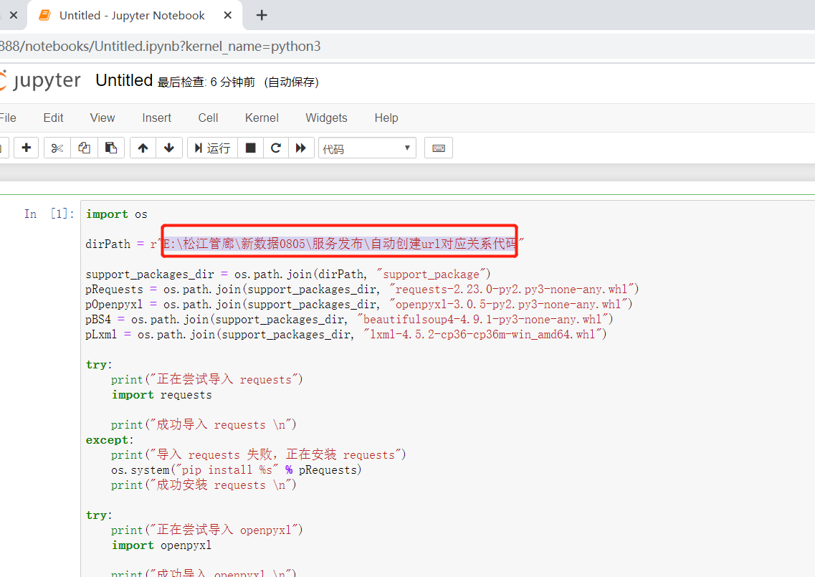

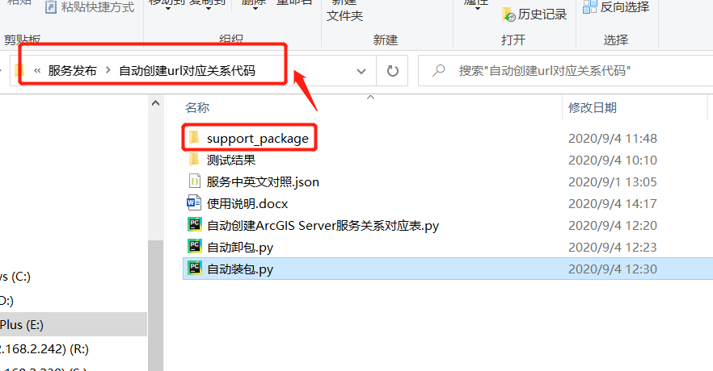

替换后，点击 “运行”

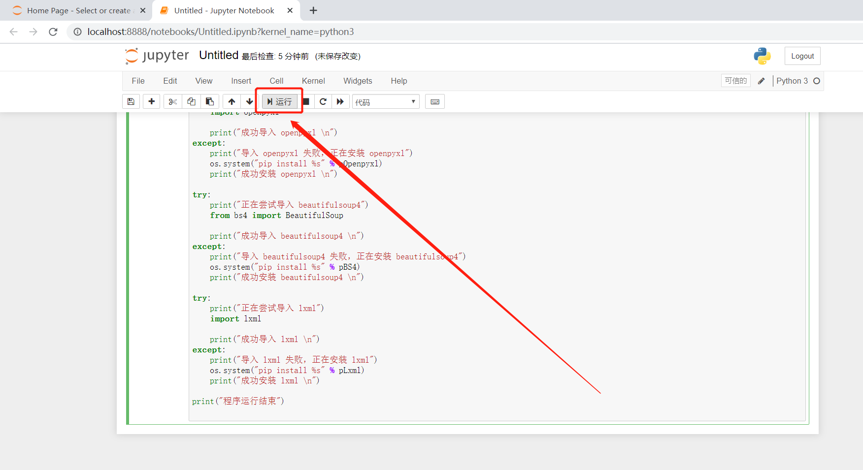

如果环境完备则有如下图示，有缺失的话 程序会自动安装需要的环境

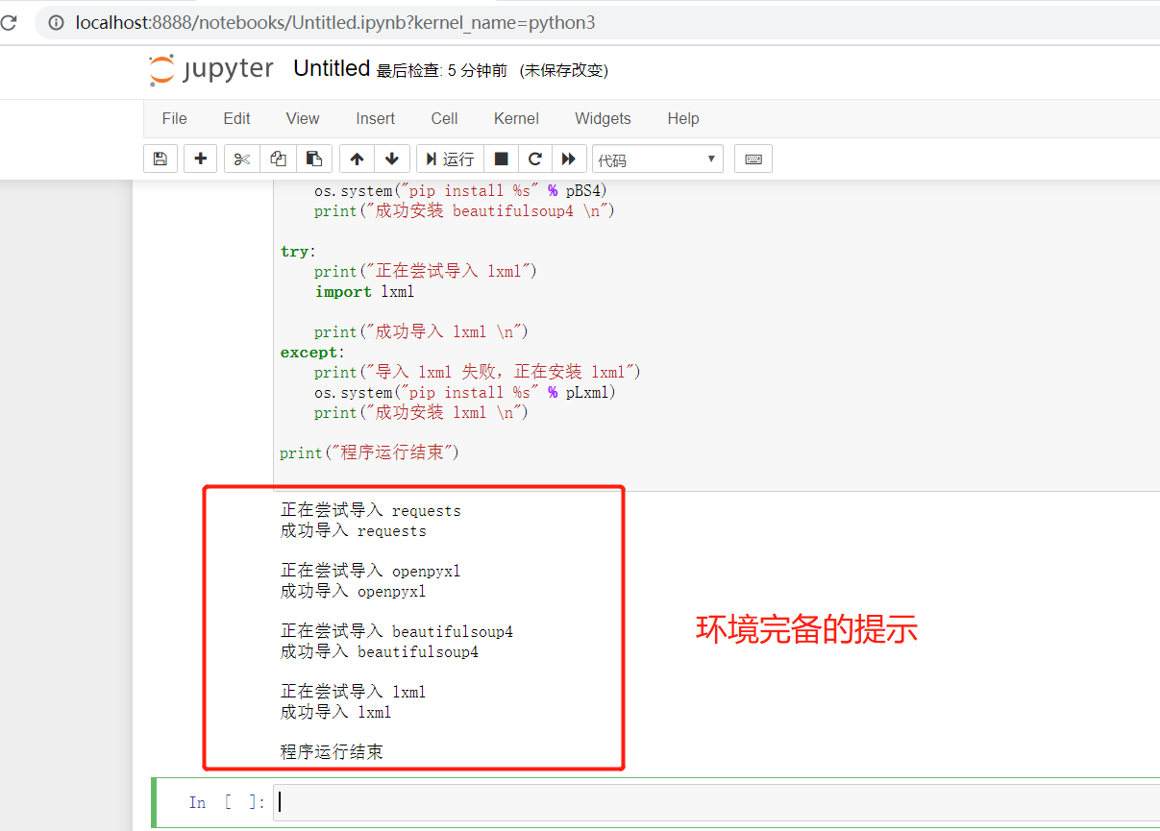

# 将url及其相关信息写入到excel中

环境配置完成后，以文本形式打开下图目录中 “自动创建ArcGIS Server服务关系对应表.py”

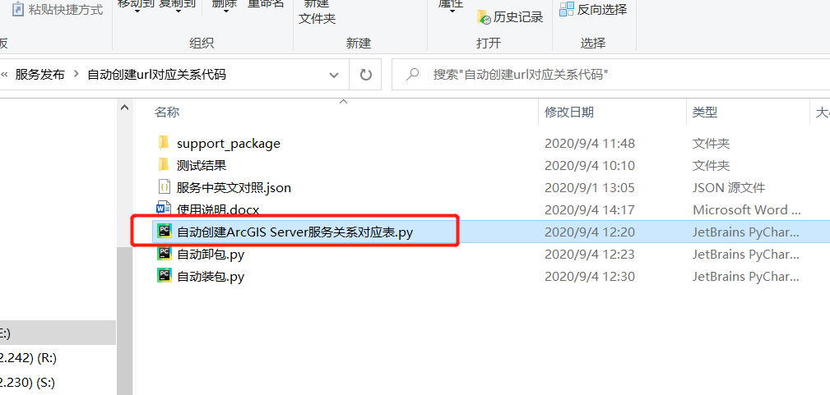

全选，复制其中的代码

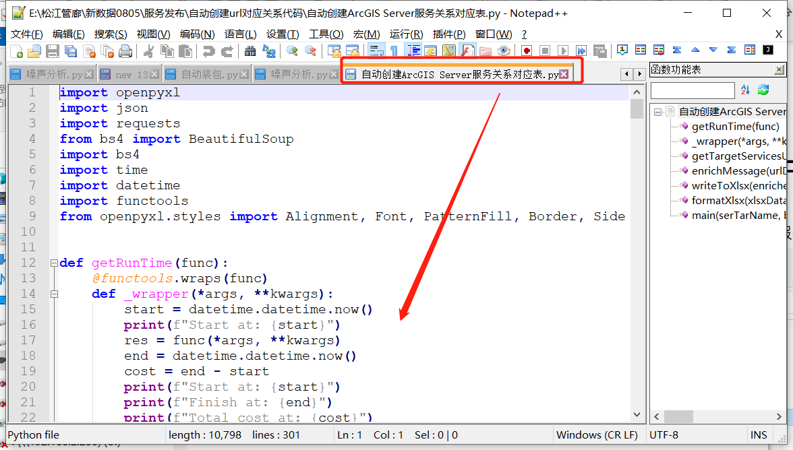

粘贴到浏览器的python3 标签中

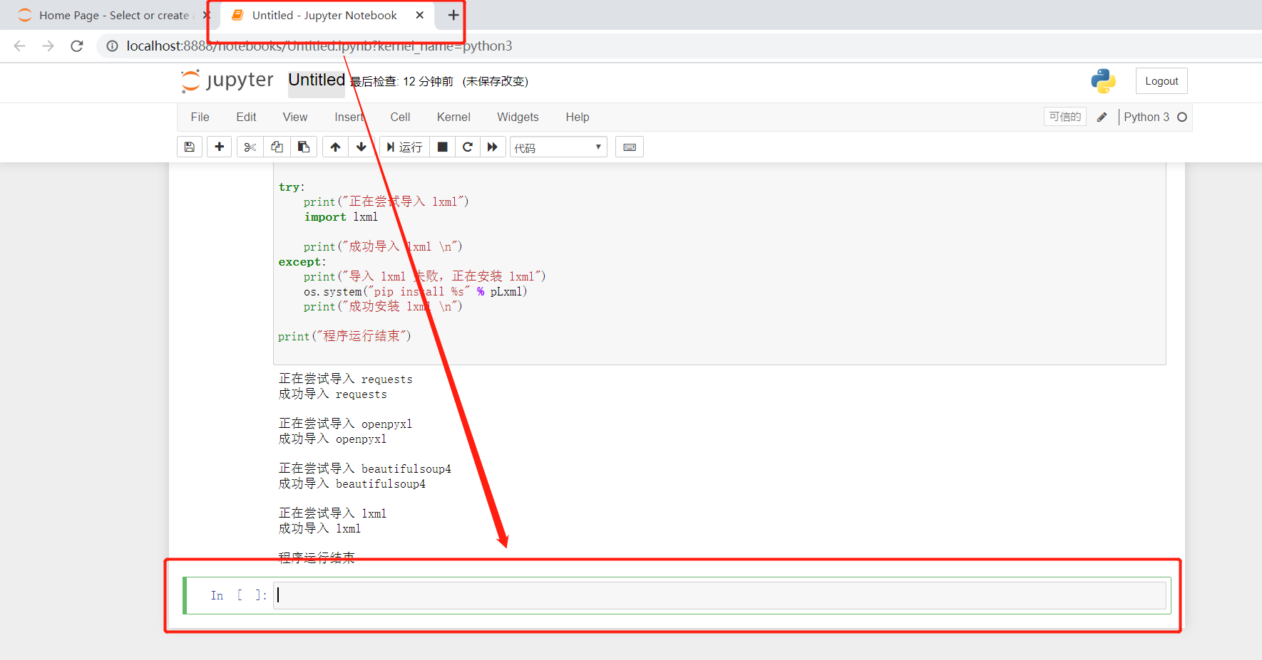

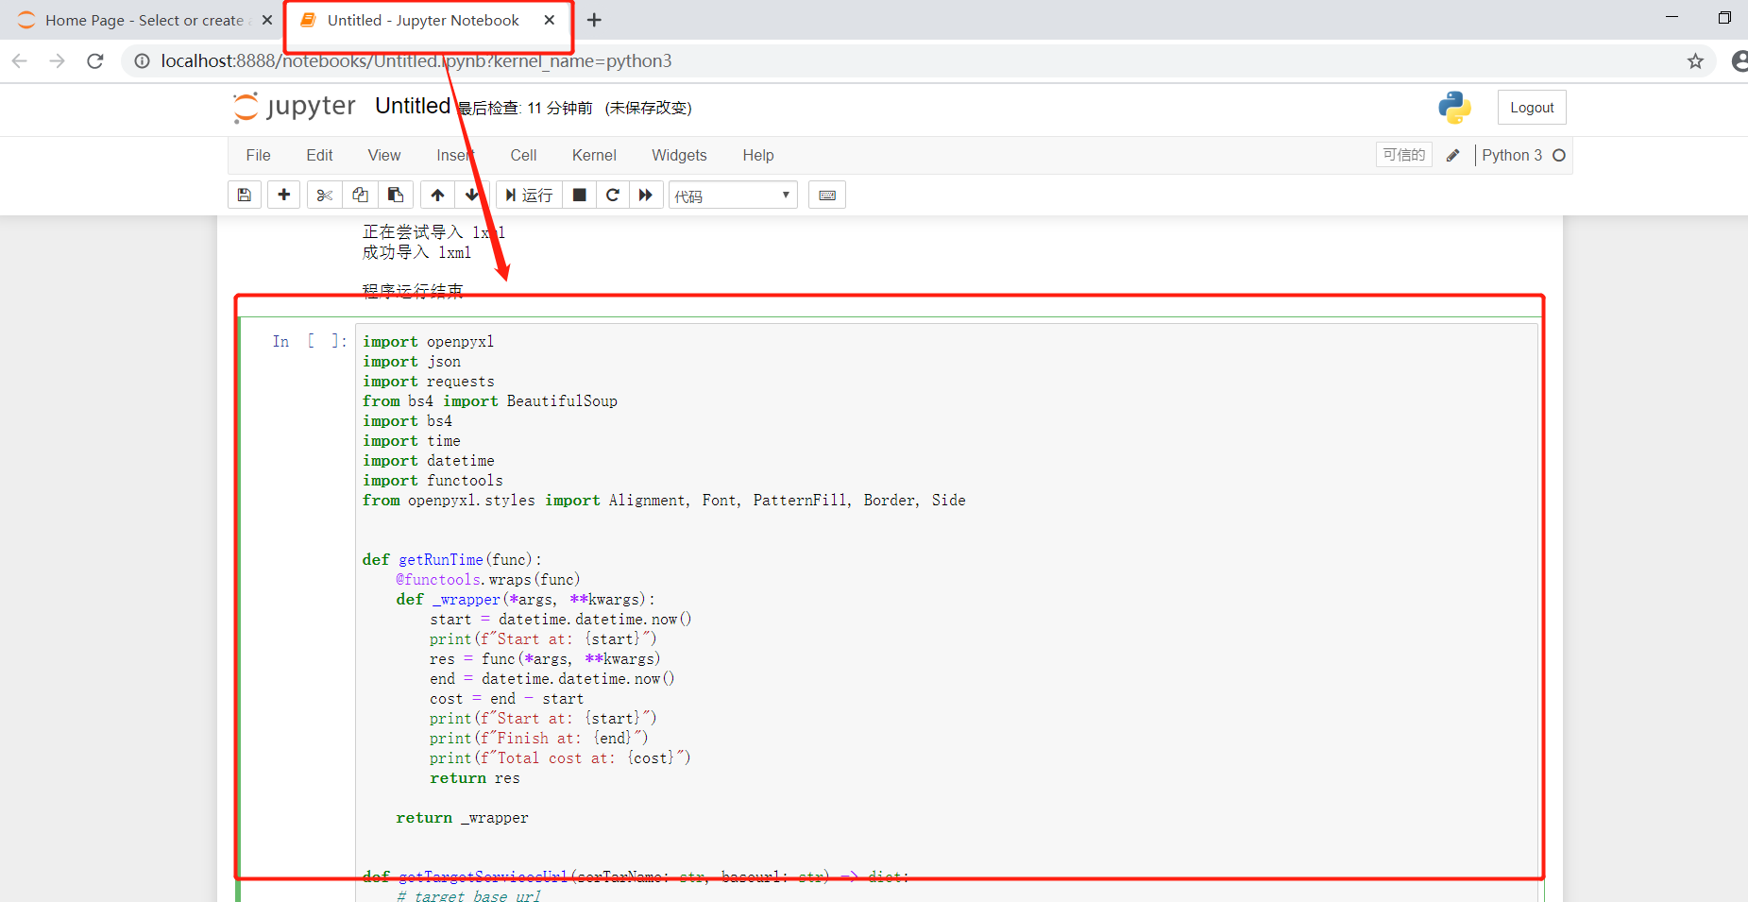

如下图进行修改

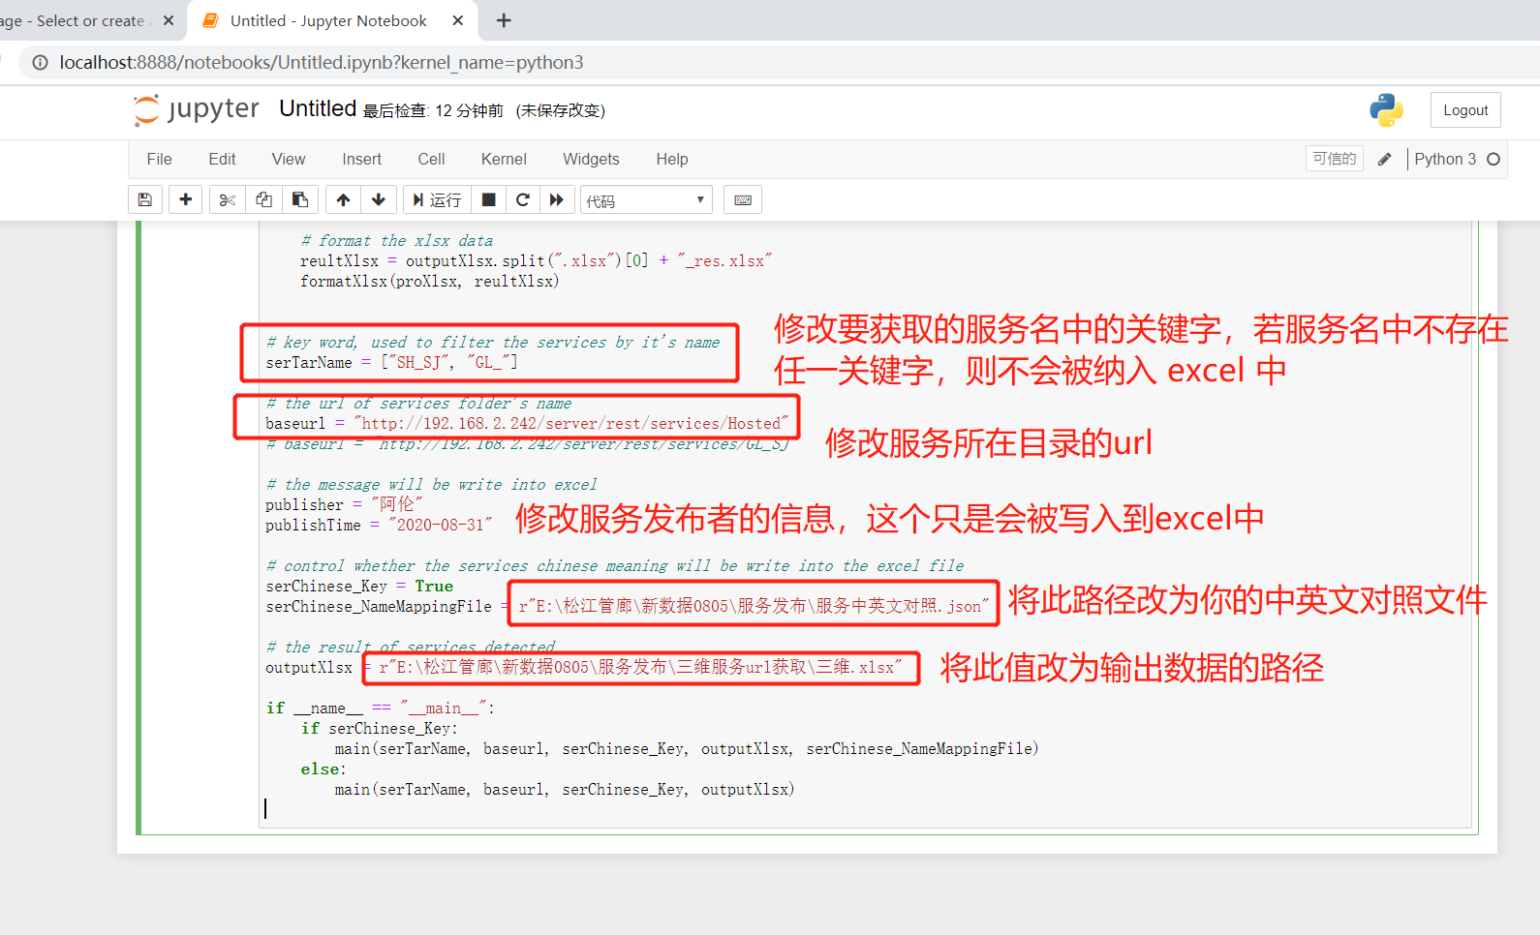

修改完后点击运行

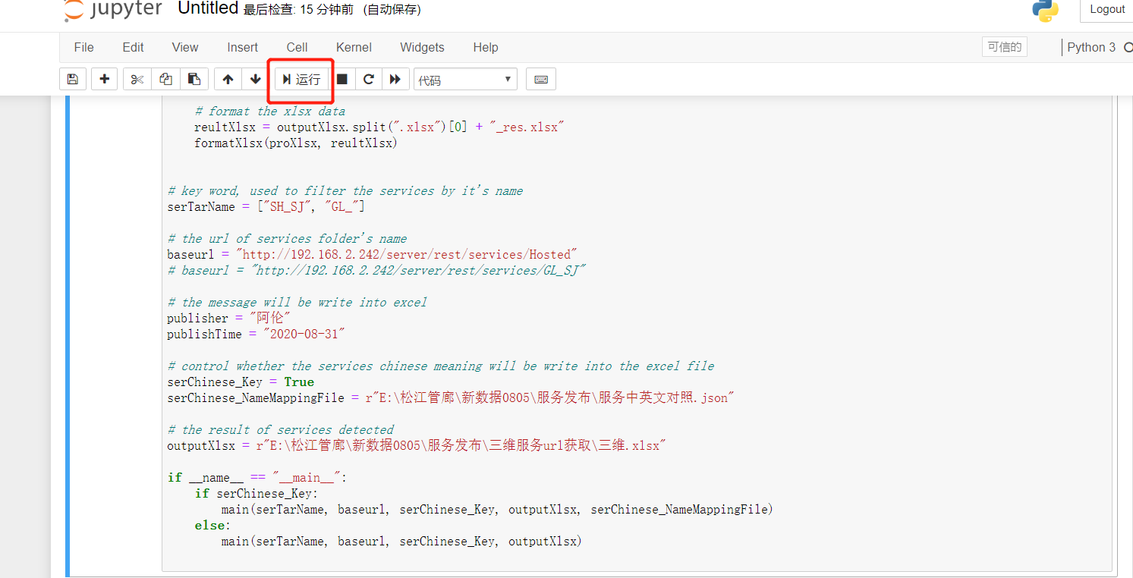

出现下图提示 则表示程序运行结束，去设置的输出目录中查看

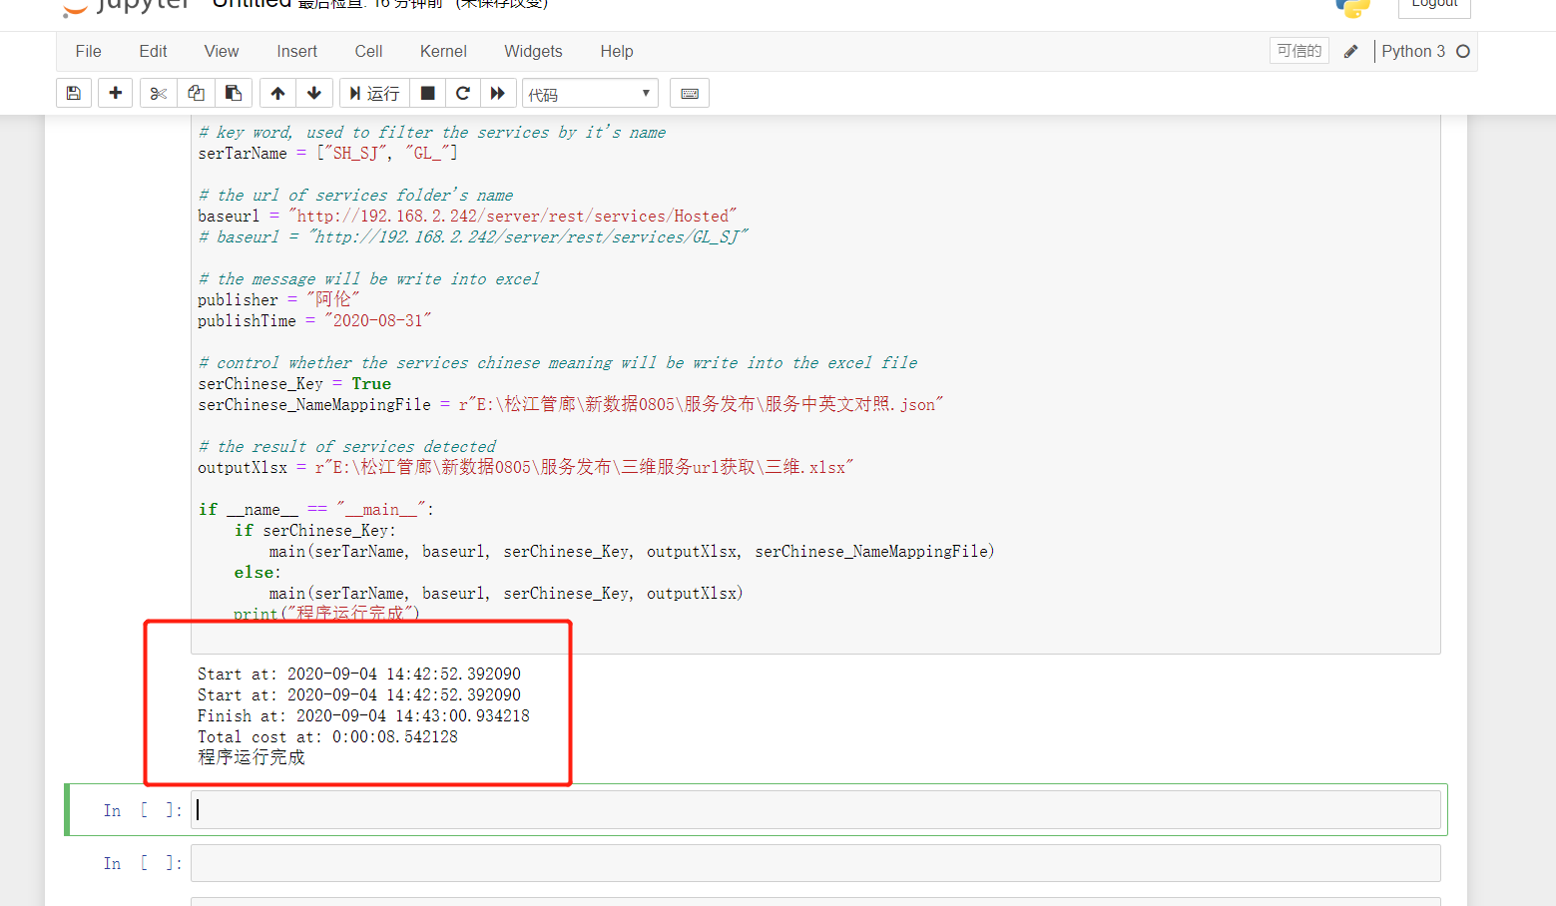

最终的数据会在你设置的输出数据名后面添加一个 _res.xlsx，如上图我设置的是 三维.xlsx，最终结果为 三维_res.xlsx，主要是对格式进行了优化

